**Escuela Normal de Educación Preescolar**

**Licenciatura en educación preescolar**

**Ciclo escolar 2020-2021**

**“Educación y sociedad”**

**Profesor:** Joel Rodríguez Pinal

**Asignatura:** Filosofía de la educación

**Unidad III:**

Educación y sociedad

**Competencias:**

Actúa de manera ética ante la diversidad de situaciones que se presentan en la práctica profesional.

Integra recursos de la investigación educativa para enriquecer su práctica profesional, expresando su interés por el conocimiento, la ciencia y la mejora de la educación.

**Alumna:** Karina Guadalupe Clemente Gómez

**Numero de lista:** 2

**Grado:** 2° **Sección:** “D”

Saltillo Coahuila

Junio 2021

**La postura liberal de la educación y sus raíces en Rousseau, Locke y Kant**

La postura liberal de la educación y sus raíces en Rousseau, Locke y Kant, se le considera como el representante típico del tratamiento individual en la educación. Su alumno se educa solo con un preceptor, sus fines educativos no son individuales sino también sociales, diferentes a los de la educación dada en su tiempo, en contra de la cual se manifestaba. La vuelta a lo natural fuera de convencionalismos sociales, es la clave de la idea de Rousseau. La naturaleza es lo valioso y lo primitivo lo esencial de la especie humana Rousseau era más bien un filósofo político y no un pedagogo, pero a través de sus novelas trasmite pensamientos filosóficos de la educación.

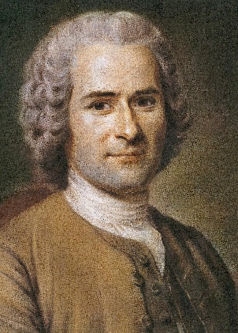La razón de ser de la pedagogía, que se funda en primer lugar en las leyes psicológicas, es instaurar en la infancia el propósito de la libertad, mediante la actividad, aprender por la propia experiencia y no tanto por lo que le enseñen los demás. Una de las importantes claves de Rousseau es diferenciar a niños y adultos en cuanto a su aprendizaje. Hasta su época se educaba a los niños como si fueran adultos en pequeño. Para Rousseau la infancia tiene maneras de ver, de pensar, de sentir que le son propias igualmente la adolescencia. los maestros deben tener en cuenta esas diferencias, conocerlas y respetarlas. En la educación, el niño ha de permanecer en su naturaleza de niño. La educación, debe ser gradual. El educador debe esperar con confianza la marcha natural de la educación e intervenir lo menos posible en el proceso de la formación. La educación del niño debe comenzar desde su nacimiento y debe impedirse que adquiera hábitos de los cuales pudiera llegar a ser esclavo. La educación religiosa, no debe ser confesional y debe realizarse, no es la infancia, sino en la edad de la razón.

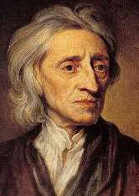Locke siempre estuvo relacionado con el entorno educativo, quizá por ello se preocupó por la filosofía del conocimiento concluyendo dos ideas básicas: el conocimiento tiene por materia las ideas y la educación es lo único capaz de formarte provocando las diferencias sociales. Esta segunda reflexión no implica que Locke, como muchos han defendido, proponga una educación universal. Es más, sus teorías son todo lo contrario, ya que considera que el conocimiento debe quedar limitado a quienes tienen tiempo libre para aprovecharlo y la educación debe estar al servicio de los ciudadanos, por ejemplo, todos deben aprender a escribir y hacer cuentas adecuadamente. Sin embargo, sólo las clases altas se instruyen en las ciencias frente al trabajador, que debe desempeñar correctamente habilidades mecánicas. Aunque su propuesta no pueda ser considerada universal, sus conceptos pedagógicos sí pueden universalizarse. En este sentido, destaca su aversión al castigo y su enfrentamiento a los ideales renacentistas. Frente al concepto que actualmente entenderíamos en la frase “la letra con sangre entra”, Locke propone disciplina y severidad para conseguir unas costumbres éticas en el estudiante, al que se castigará con la vara en raras ocasiones sólo después de que un discurso razonado terminase en fracaso.

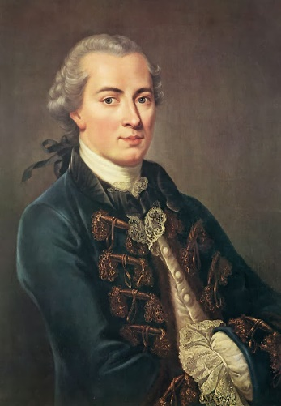Kant concibe la educación como un proceso de formación esencialmente orientado a la construcción de una subjetividad crítica, capaz de asumir una posición racional y autónoma en el debate acerca de los principios sobre los que se sustentan las instituciones sociales. El objetivo fundamental e ineludible de todo proyecto educativo es, para el pensador alemán, la promoción de cambios en las instituciones. Kant considera que el ideal de progreso resulta consustancial a la pedagogía, pues ésta se halla naturalmente orientada a la promoción del cambio social. El proyecto de una teoría de la educación es un noble ideal, y en nada perjudica, aun cuando no estemos en disposición de realizarlo. Una idea no es otra cosa que el concepto de una perfección no encontrada aún en la experiencia. Se destaca la definición kantiana de la idea como "concepto de una perfección no encontrada aún en la experiencia", definición que considera de sumo valor para la reflexión acerca del sentido en que ha de ser interpretado el componente utópico consustancial a todo proyecto educativo. Más aún: las ideas prácticas y, entre éstas, la idea del progreso del género humano, así como la idea de un proyecto educativo capaz de promoverlo han de ser asumidas en carácter de deber, mientras no pueda demostrarse la imposibilidad de su realización. En efecto, Kant observa en relación con su confianza en la posibilidad de un perfeccionamiento del género humano. Se permitirá, admitir que, como el género humano se halla en continuo avance por lo que respecta a la cultura, que es su fin natural, también cabe concebir que progresa a mejor en lo concerniente al fin moral de su existencia, de modo que este progreso sin duda será a veces interrumpido, pero jamás roto.

**Las raíces del comunitarismo en Platón y Marx.**

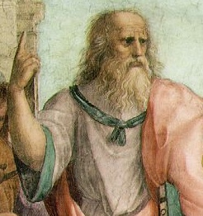Platón proponía un Estado ideal en el que guardianes y Reyes-filósofos, como clases dirigentes que eran, se sometieran bajo un régimen en el que todos los bienes materiales que poseyeran, mujeres e hijos, fueran del Estado en una propiedad colectiva.

Platón parece que solo pensó en aplicar la colectividad para una clase social, esta es la superior dentro del Estado. La intención utópica por la que aboga Platón se basa fundamentalmente, en la unidad del Estado. Para ello no rechaza o intenta erradicar la existencia de las clases sociales, como ocurre en Marx, sino que las rehace en un nuevo proyecto con el fin de llevarlo a la práctica. Para alcanzar, por lo tanto, dicha unidad es conveniente evitar a toda costa el enriquecimiento personal de los dirigentes, su corrupción y el uso del poder en propio interés. Por lo tanto, su mirada se dirigirá exclusivamente a un determinado estamento social.

Platón demuestra su claro propósito en mantener la unidad del Estado, si la clase de los gobernantes no posee riquezas, los gobernados no tendrán envidias de estos primeros.

Esto en el marxismo es opuesto, pues el gobierno pertenece a quienes poseen los medios de producción y por lo tanto, el poder económico genera el poder político. Esta relación riqueza-poder respecto al marxismo, y que sí se ha dado en la Historia, según Platón debe ser opuesta. Los gobernados pueden disfrutar de todas sus posesiones mientras los que estén llamados a gobernar no deben tener absolutamente nada en cuanto a riqueza y demás propiedades infieran. Conforme a Platón las clases dirigentes debían llevar una vida colectiva y tener todas sus propiedades en común. Este planteamiento del comunismo en Platón es más extremo que el proyectado por Marx. Tanto es así, que Platón llega a preservar incluso la propiedad común de mujeres e hijos, negando el derecho a la familia como institución social básica. Junto a esto, propone abolir el matrimonio y la procreación libremente entre personas, siempre y cuando esta última sea controlada por el Estado con el objetivo de mejorar la raza. Para ello, propuso también la creación de una gran familia armoniosa y unificada entre los guardianes y Reyes-filósofos.

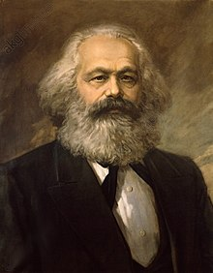Consideraba que el papel que llevaba a cabo la mujer hasta entonces, en el cuidado de los niños y su educación, pertenecería solamente al Estado. En cambio, al desempeñar esta labor la mujer, el Estado se veía privado de la gran parte de las funciones vitales para llegar al estado ideal que tanto Platón preconizaba. Pues para él, la propiedad y la familia no eran más que obstáculos en su camino teórico. Al contrario que en Platón, Marx opinó que la familia era compatible con la propiedad privada y la existencia del Estado.